**Авторы: Ю.Е. Ваулина, О. Е. Подоляко,**

**Д. Дули, В. Эванс**

**М. Просвещение, Express Publishing**

**Канабейская С.В.**

**Учитель высшей категории**

**Стаж 26 лет**

**МБОУ Тогучинского района**

**Новосибирской области**

**Горновская СОШ**

**п. Горный 2013**





**Вся линейка включена в** [**Федеральный перечень Министерства образования и науки РФ.**](http://www.prosv.ru/umk/spotlight/info.aspx?ob_no=27903)

**Основными методологическими принципами УМК являются коммуникативно-когнитивный, личностно-ориентированный и деятельностный подходы**

**Основные характеристики УМК:   
  
- аутентичность значительной части языковых материалов;   
- адекватность методического аппарата целям и традициям российской школы;   
- интерактивность, вывод ученика за рамки учебника;   
- личностная ориентация содержания учебных материалов;   
- включенность родного языка и культуры;   
- воспитательная и развивающая ценность материалов, широкие возможности для социализации учащихся.**

**Student’s Book**

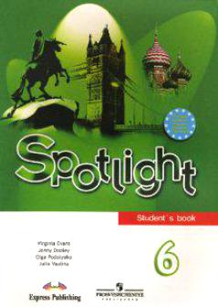 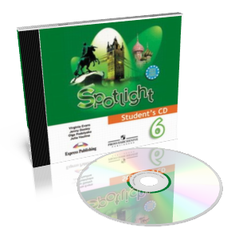

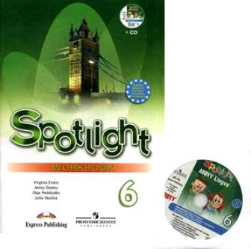

**Workbook**

**Test Booklet**

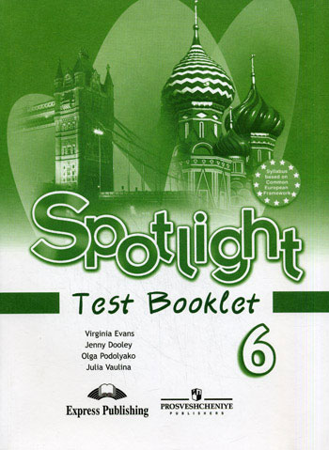

**Контрольные задания включают десять контрольных заданий в двух вариантах, которые выполняются по завершении работы над каждым модулем. В сборнике также дается материал для промежуточного контроля и итоговая годовая контрольная работа.**

**Помещены ключи к контрольным работам и тексты заданий для аудирования.  
Все контрольные задания можно ксерокопировать. Сборник контрольных заданий обеспечивает процесс контроля на регулярной и объективной основе.**

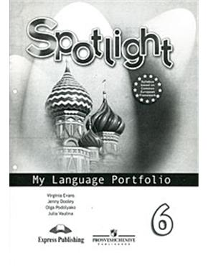

**предназначен для развития умений самоанализа и самооценки учащихся и включает рекомендации по выполнению письменных творческих работ и записей на аудиокассету самостоятельно** **выполненных заданий**

**My Language Portfolio**

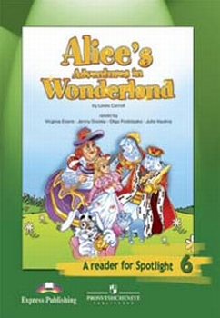 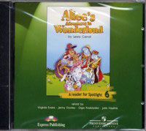

**А reader for Spotlight. 6 класс + аудиокнига MP3 на CD**

**Teacher’s book**

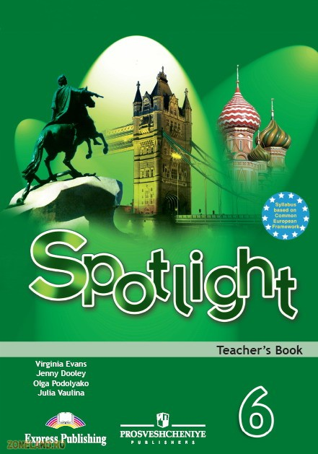

**содержит материалы и методические рекомендации по организации и проведению занятий на определенном этапе обучения, тематическое и поурочное планирование, ключи к Рабочей тетради, Контрольным заданиям и Книге для чтения, сценарий для постановки пьесы по Книге для чтения и необходимые для этого рекомендации. В Книге для учителя также представлены материалы для оценки знаний и умений учащихся.**

**Источники**

<http://www.express.co.ukwww.frenglish.ru/10-eng-learn-spotlight.html>

<http://englishwell.org/uploads/posts/2011-02/1297884653_1.png>

<http://www.bookin.org.ru/book/576744.jpg>

<http://www.char.ru/books/2722260_Rabochaya_tetrad_6_klass_Posobie_dlya_uchashchihsya_obshcheobrazovatelnyh_uchrezhdenij_CD-ROM_Anglijskij_yazyk.jpg>

<http://covers.cnt.itdelo.com/o/om/ome/omega3978100big.jpg>

<http://allinda.net/uploads/posts/2011-10/1318111339_allinda.net_bez-imeni-1.jpg>

<http://images.rusbook.net/prds/%D0%90%D0%BD%D0%B3%D0%BB%D0%B8%D0%B9%D1%81%D0%BA%D0%B8%D0%B9-%D1%8F%D0%B7%D1%8B%D0%BA-11565/550976/550976-14-238670.jpg.ashx?w=290&h=370&c=3479&pid=550976&sc>=

<http://referenceantigen.ru/img/1692742.jpg>

<http://covers.cnt.itdelo.com/c/cb/cb_/cb_122398big.jpg>

<http://img.zoneland.ru/images7/491116Clip.jpg.jpg>